Домашнее задание по ритмике для 2 класса
Для всех групп!
- Досочините ритмическое многоголосие:

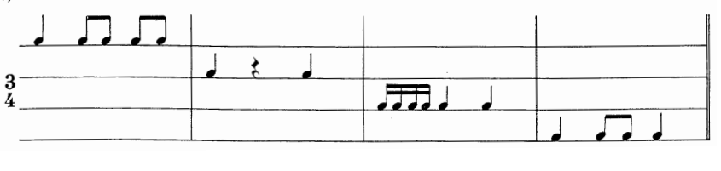

- Проставьте нужные паузы в ритмической партии и прохлопайте ритм двумя руками:

